Technická špecifikácia
„Oprava havarovaného trolejbusu Škoda 31 Tr, SOR NB18, ev. č. 6820.“

VIN SOR: TK9F8TXX9EMSL5049
VIN ŠELC: TM9DTAJ6CEASE3962

Technická špecifikácia pozostáva: zo základných parametrov vozidla, z popisu činností – servisných prác potrebných na vykonanie opravy, zoznamu náhradných dielov a použitého materiálu, z dopravy (odvoz vozidla do opravy a dovoz po oprave na miesto určenia), z fotodokumentácie a z obchodných a zmluvných podmienok.

Základné parametre vozidla:
Rozmery vozidla: dĺžka 18 750 mm (bez zberačov), výška 3 400 mm, šírka 2 550 mm,
Rázvor náprav: - predná 6 180 mm, - zadná 6 570 mm
Dĺžka previsu trolejbusu – predná: 2 470 mm
Dĺžka previsu trolejbusu – zadná: 3 530 mm
Uhly predného a zadného previsu: 7 stupňov / 7 stupňov
Pohotovostná hmotnosť vozidla: 16 520,- kg

- Stručný popis opravy:
- Demontáž haváriou poškodených dielov – odstrojenie vozidla
- Oprava opraviteľných dielov, podlahy a karosérie prednej časti vozidla
- Výmena poškodených dielov za nové
- Zasklenie prednej a bočnej časti vozidla
- Oprava a špárovanie prednej časti strechy
- Výmena zväzku káblov – podľa poškodenia
- Kompletizácia vozidla – vnútornej aj vonkajšej časti
- Odskúšanie funkčnosti
- Lakovacie práce

- Zoznam náhradných dielov a použitého materiálu:
- Predný nárazník – komplet s držiakmi, príslušenstvo 1ks
- Predná maska 1ks
- Hlavné svetlo 1ks
- Svetlo pre denné svietenie 1ks
- Hmlové svetlo 1ks
- Čelné sklo 1ks
- Rám pod čelné sklo 1ks
- Ľavé bočné sklo-predné 1ks
- Ľavé bočné sklo-vodiča 1ks
- Rám pod bočné sklo 1ks
- Štít stieračov 1ks
- Spätné zrkadlo – komplet 1ks
- L stierač 1ks
- Lišta pre NB 1ks
- Čelný zvarenec 3ks
- Vnútorné obloženie (stĺpika, bočného krytu, spodného krytu 1ks
- Zväzok káblov 1ks
- Kryt prístrojovej dosky 1ks
- Plastoflex podľa potreby
- Základná farba podľa potreby
- Riedidlo Nitro podľa potreby
- Riedidlo Akryl podľa potreby
- Riedidlo plnič podľa potreby
- Tužidlo plnič podľa potreby
- Tužidlo Akryl BU45 podľa potreby
- Xylen – odmasťovač podľa potreby
- Plnič podľa potreby
- Farba RAL 9005 podľa potreby
- Konštrukčné lepidlo, Primer, odmasťovač podľa potreby
- Tmel Polyesterový podľa potreby
- Spotrebný materiál podľa potreby
- Ostatný spotrebný a pomocný materiál .... podľa potreby

- Doprava:
- Odvoz vozidla do opravy 1x
- Dovoz vozidla z opravy 1x

- Fotodokumentácia:

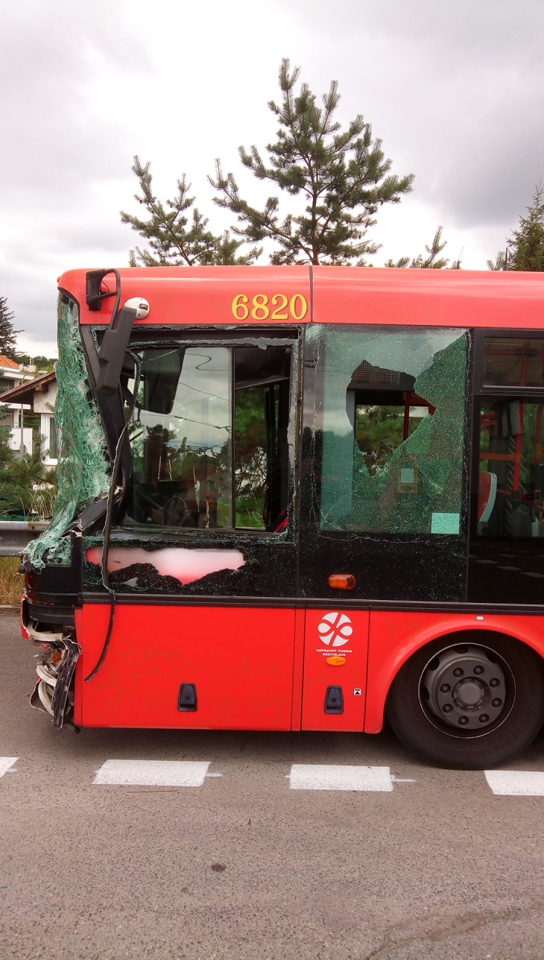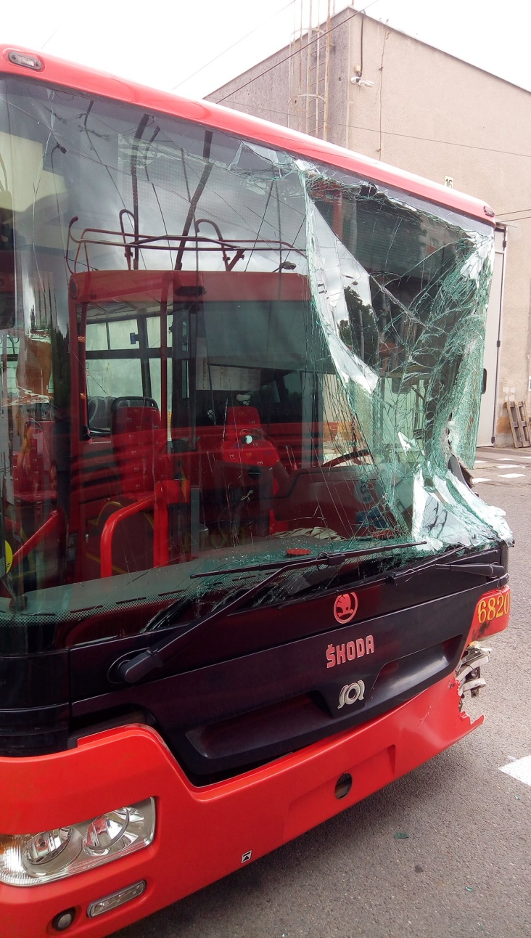

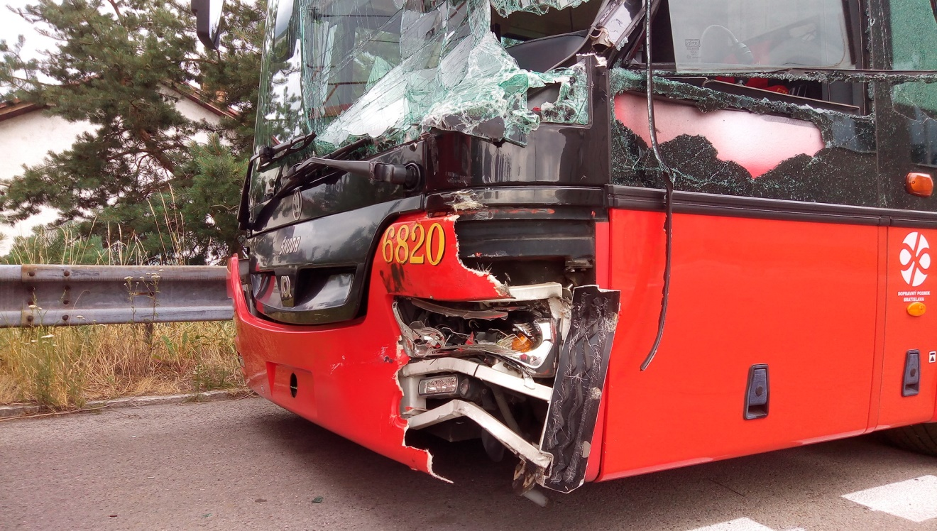

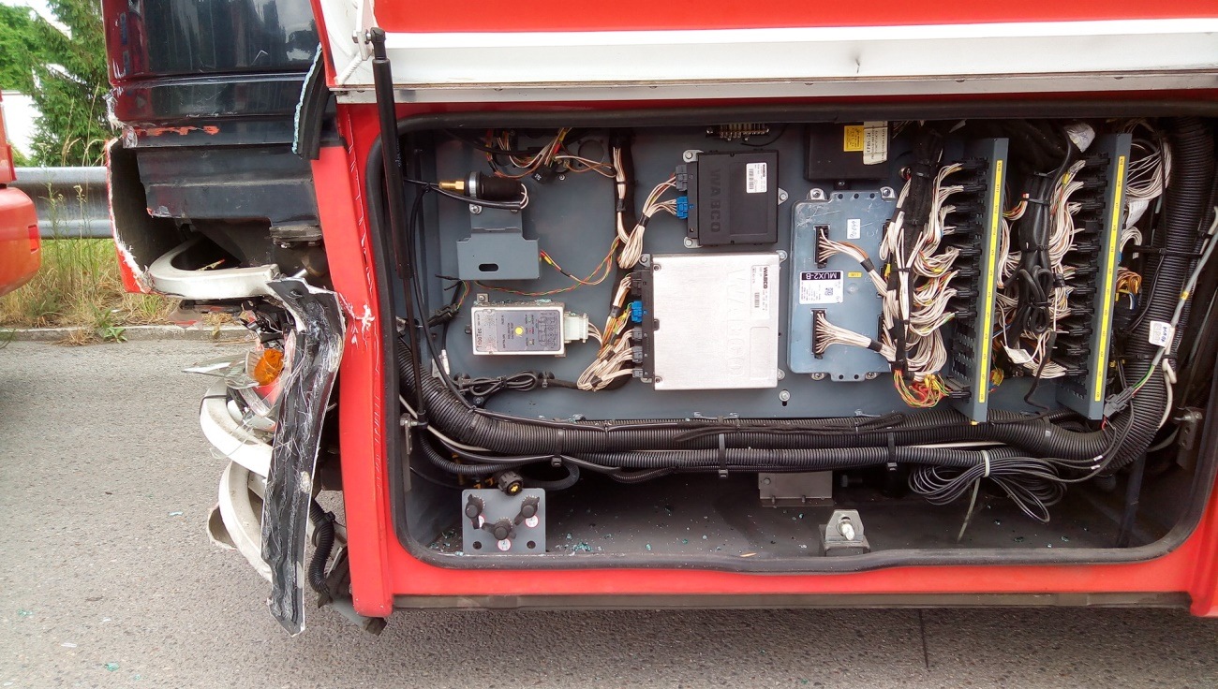

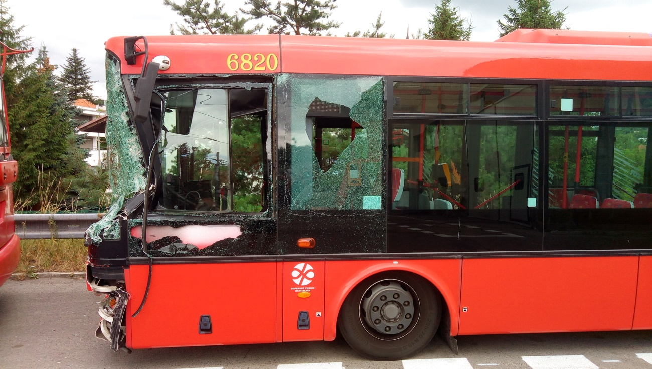
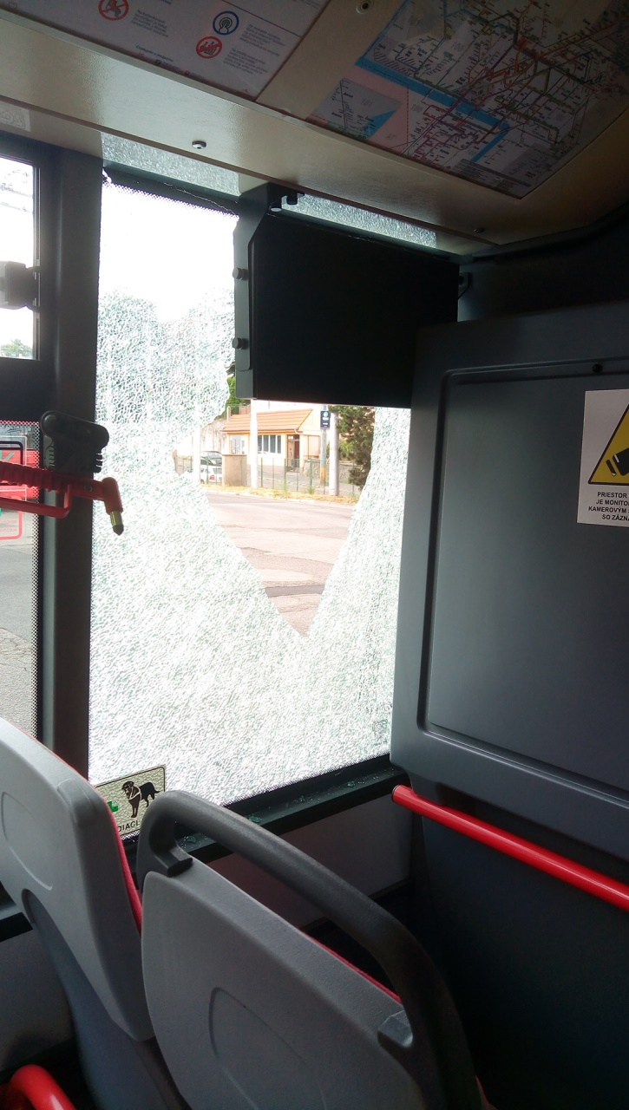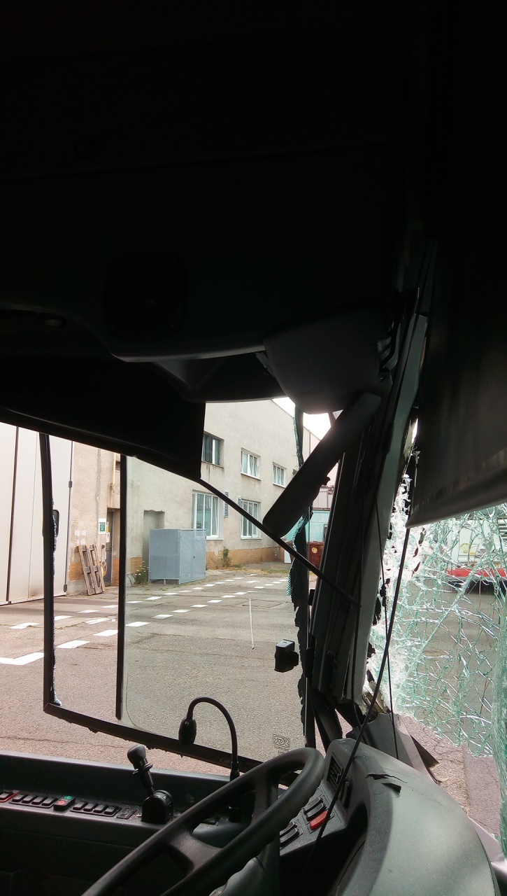

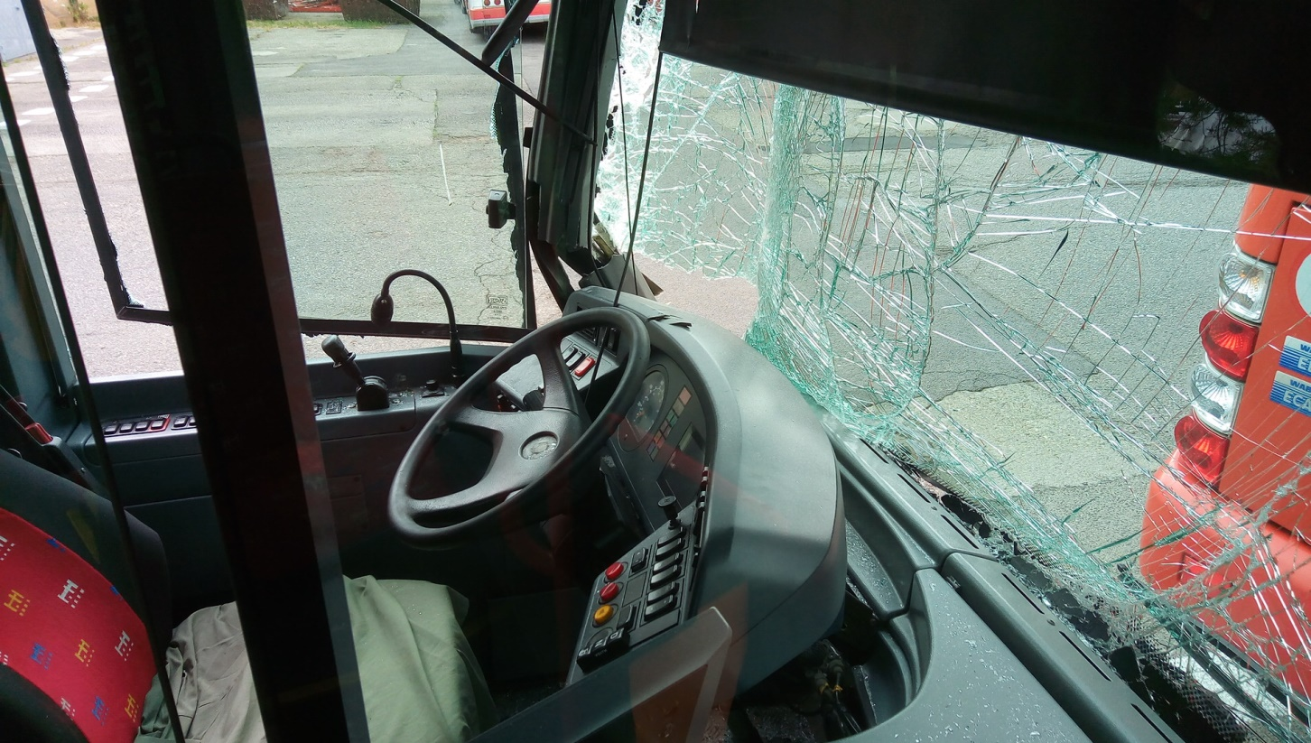

Cena: 1. Cenu uviesť v Eurách bez DPH za opravu trolejbusu podľa rozsahu Technickej špecifikácie (A, B, C,
D, E).
2. Cenu uviesť zvlášť pre jednotlivé položky rozsahu Technickej špecifikácie (A, B, C).
3. V cene opravy budú zahrnuté aj náklady za dopravu odvoz do opravy a dovoz po oprave (C).
4. Vyhodnocovacia cena bude stanovená ako súčet cien jednotlivých položiek rozsahu Technickej
špecifikácie (A, B, C).

